Le collectif « gaz de couche non merci"
Les gaz de couche – Nord pas de Calais

Le contexte

L’entreprise Gazonor (ex charbonnage de France, vendue à EGL en 2007 (une société australienne), appartient aujourd’hui à un groupe belge : TRANSCOR) ; elle possède 2 permis de forage d’exploration dans le Nord pas de Calais pour une surface totale de 1400 km² : le permis du sud midi, publié au JORF en juillet 2010 et le permis du valenciennois, publié au JORF en octobre 2009.

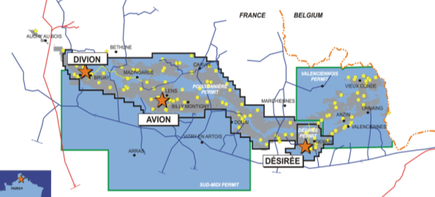

Une autre demande de permis de forage a été déposée pour une surface d’environ 400 km² dans la région de Cambrai. Pas encore de réponse de la préfecture.
Gazonor détient aussi les concessions sur les territoires d’exploitation des anciennes mines de charbon.

Depuis la fin des années 70, après la fermeture des mines, Gazonor exploite le gaz de mines (« grisou » qui s’échappait des puits des anciennes mines). Cette exploitation est nécessaire car les remontées de grisou sont dangereuses pour les populations ; le grisou est extrait par pompage, de façon passive et nous ne contestons pas cette exploitation, évidemment. (Bien que le rejet des eaux d’exhaure serait à surveiller).

Mais ce qui est visé maintenant, c’est le gaz de « couche » que notre ministre du redressement PRODUCTIF appelle « gaz de houille », terme générique pour tous les gaz extrait du charbon…Pour brouiller les pistes ? (coalbedméthan : il faudrait parler de gaz de couche). Ce gaz sera extrait de territoires vierges de toute extraction de charbon, sur les surfaces concernées par les permis d’exploration accordés à gazonor.
C’est la société EGL (european gaz limited, australienne) qui fera les forages d’exploration, et s’il y a exploitation, la main passera à Transcor (gazonor)
EGL a par ailleurs des projets d'exploration gazière en Lorraine (« Permis exclusif de recherches, accordé le 28/07/2007, pour 3.795 km² en Lorraine) et des projets d’Exploration gazière à Gardanne, sud de la France (permis d’exploration sur 365 km² ; accordé le 21/05/2010)
La société EGL a déjà réalisé 2 puits d’exploration en Lorraine mais la technique sera légèrement différente dans le Nord.
Quatre puits sont envisagés sur les communes de Divion, Avion, Bouvigny-Boyeffles et Crespin.

Technique de l’exploration

Il s’agit de faire un puits vertical (entre 1200 m et 1800 m) pour atteindre les veines de charbon et de faire ensuite des forages horizontaux, en étoile dans les veines de charbon, chaque branche pouvant atteindre un kilomètre (voir le schéma p2). Plusieurs couches de charbon peuvent être forées en même temps.
Ensuite il faut pomper l’eau en bas du forage vertical pour créer une dépression.
Les molécules de gaz (méthane), adsorbées à la surface du charbon seraient alors en partie libérées et entrainées vers le puits par où elles remonteraient.

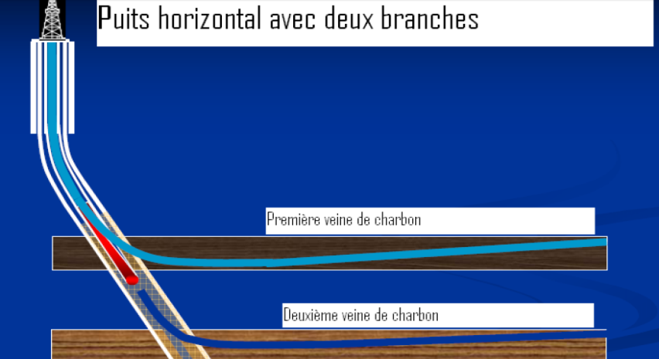
En Lorraine, où 2 puits ont déjà été réalisés, 400 à 500 m³ d’eau (+ ???) sont injectés dans chaque puits pour booster la sortie du gaz méthane, comme partout ailleurs. La dépression qui entraine les molécules de gaz est crée par pompage de l’eau, en bas du puits.

Mais dans le Nord, Frédéric Briens, patron de EGL nous affirme que l’extraction du gaz ne nécessitera pas de pomper d’eau dans les puits du bassin du nord pas de Calais. ?

Les permis sont délivrés pour 5 ans et ensuite, une demande de prolongation doit être déposée.

Le permis du Valenciennois est valable jusqu’en octobre 2014, et celui du sud midi jusqu’en Juillet 2015.
Les travaux ne devraient donc pas tarder… d’autant qu’en Lorraine, certains permis arrivent aussi à expiration

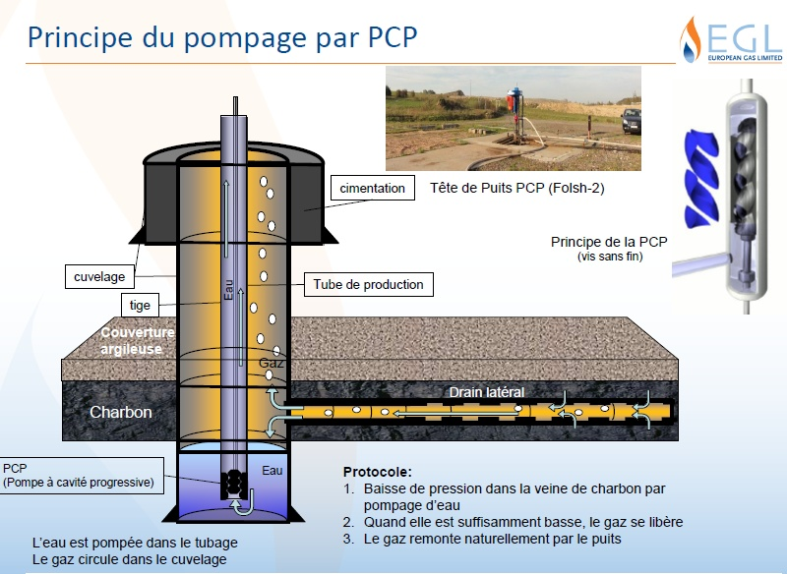

Des questions…

- Pourquoi en Lorraine pomper de l’eau pour récupérer le gaz et pas dans le Nord, alors que la nature des sols est sensiblement la même ?
La société EGL aurait-elle l’intention de demander une autorisation pour un puits expérimental, (dès que Delphine Batho aura nommé les membres de la commission chargée de distribuer ces autorisations) ?
Rappelons que la fracturation hydraulique est interdite pour l’exploration et l’exploitation mais pas pour l’expérimentation. Et une fois que les forages horizontaux sont réalisés, tout est prêt pour la fracturation…
Pour mémoire, le 18 juillet 2011, on pouvait lire dans la voix du nord : D. Plancke parvient à se procurer un permis déposé par Gazonor et on y trouve …. « un niveau de charbon sera sélectionné pour la mise en œuvre des techniques de la fracturation hydraulique en fonction de la perméabilité du charbon » et un peu plus loin : « comme le coût d’une fracturation hydraulique peut varier de manière importante, il ne sera pas inclus dans le budget ». Certes gazonor a été obligé de revoir sa copie suite à la loi interdisant la fracturation hydraulique, mais cette technique a bien été envisagée !

- Et même si la société EGL ne demandait pas un puits d’expérimentation

- EGL affirme que la roche est suffisamment fracturée naturellement pour ne pas faire de fracturation : et bien alors, le méthane remontera certes par le puits de forage mais aussi par toutes les fissures naturelles de la roche (et les fissures du ciment du coffrage des puits, soumis à de grandes pressions). Il contaminera éventuellement les nappes phréatiques sur son chemin et de toute façon finira par se retrouver dans l’atmosphère. (Aux états unis on estime que tous les puits fuient et que 4 à 8 % du méthane extrait se retrouve dans l’atmosphère !!!).

- Les eaux récupérées ne seront pas retraitées, puisqu’EGL les considère comme « propre » ! Elles seront revendues pour des usages industriels ou rejetées dans les cours d’eau ! Or, les analyses de l’eau du puits de Fochvillers (en Lorraine) fournies par la société EGL portent sur un nombre d’éléments qui est loin d’être satisfaisant : aucun résultat ni sur les métaux lourds, ni sur la radioactivité potentielle, ni sur d’éventuelles traces de composés organiques.
- De plus, le retraitement des boues de forages nécessite un contrôle, mais qui effectuera vraiment ce contrôle ?

- Le sous-sol du Nord Pas de Calais ressemble déjà à un gruyère, à cause de l’exploitation du charbon dans les mines (de nombreux pompages actuellement pour éviter l’inondation de certains quartiers des zones affaissées du bassin houiller !) et le risque de microséismes serait réel (microséismes qui avaient interrompu l’exploitation durant quelques mois au Royaume Uni) si l’on continuait à forer, avec un risque d’affaissement à long terme.

Et l’exploitation sera alors inévitable…

- Le forage d’exploration libère du gaz et celui-ci doit alors être exploité : l’exploitation commence au moment où l’on installe un système permettant de compter ce que l’on commercialise, mais tout est déjà prêt pour l’exploitation, une fois que le forage d’exploration est réalisé. Gazonor est déjà dans les « starting bloc »

- Qu’il s’agisse de gaz de schiste ou de gaz de houille, le rendement d’un puits de forage diminue très vite (diminution souvent de 50 % dès la fin de la première année, voire plus) et ensuite, les compagnies seront tentées par la fracturation hydraulique, pour augmenter les rendements (comme cela se fait dans beaucoup de pays). La pression des lobbies pétroliers sera alors grandissante pour autoriser cette fracturation, sachant que le Nord Pas de Calais est une région densément peuplée, qui ne permet pas la multiplication des puits.

- A la fin de l’exploitation, on se retrouvera, avec des puits qui fuient, une remontée de gaz par les fissures naturelles de la roche, qui peut s’étendre sur plusieurs kilomètres autour du puits de forage. Sont-ce les entreprises privées qui assureront la gestion et le coût des conséquences de l’après- exploitation ?
On peut craindre le pire car dans l’histoire récente la gestion de la dépollution des sites exploités par les entreprises privées est plutôt catastrophique pour l’environnement ! (scandale de la gestion de la décontamination du site de Métal Europe, par exemple).

- L’exploitation nécessiterait la réalisation de forages nombreux et rapprochés ainsi que de nouvelles infrastructures (routes pour les transports de matériels, de gaz, d’eau…) qui entraînent la destruction des paysages tout autant que celle des économies agricoles et touristiques : Le bassin minier est pourtant classé au patrimoine mondial de l’UNESCO !

Où en est-on dans la mobilisation en Nord Pas de Calais?

Dans le Nord Pas de Calais, un collectif s’est créé dès 2010 et a tenté de lancer l’alerte dans les organismes concernés (DREAL, SAGE…), appuyé par des associations environnementales au moment où Gazonor a été obligé de revoir sa copie suite à la loi sur l’interdiction de la fracturation hydraulique. Puis, le collectif s’est mis en sommeil. Reste à informer la population des 92 communes concernées par les permis ; population est habituée à l’exploitation du gaz de mine et confusion soigneusement entretenue par les promoteurs de ce projet.
Il est donc urgent d’informer les gens des territoires concernés, ce qui n’a malheureusement pas été fait avant. Un collectif est en train de naître sur le permis du Valenciennois et d’autres vont voir le jour sur le permis du sud midi. L’existence de collectifs est capitale à la fois pour faire de la veille sur le terrain, surveiller les affichages en mairie (depuis juin 2012, les travaux de forage à plus de 100m sont soumis à une enquête publique) et éventuellement faire des recours en justice, s’il y avait des dommages à l’environnement, où des procédures non respectées.

La situation en France

Lors de la conférence environnementale de septembre dernier, François Hollande annonçait l’annulation de sept demandes de permis d’exploration de gaz de schiste. Ne nous laissons pas abuser par cette annonce : il reste 110 demandes en cours d’instruction et 61 permis déjà accordés.

En ces temps de crises, de chômage et d’épuisement des ressources naturelles, nos élus résisteront-ils à la pression des lobbies financiers et des lobbies pétroliers, de certains syndicats ? Rien n’est moins sûr.
Le rapport Gallois, en faveur de l’exploitation des gaz de schiste, le plaidoyer du ministre du « redressement productif » en faveur de l’exploitation des gaz de houille et même les propos de Cécile Duflot à ce sujet, ainsi que les déclarations intempestives de notre cher député Bataille (déjà grand promoteur du centre d’enfouissement des déchets nucléaires à Bure !), ne présagent rien de bon… Même l’académie des sciences a confié l’organisation et l’animation d’une conférence débat intitulée « gaz de schiste » à Christian Courtillot, grand ami de Claude Allègre, célèbre climato-sceptique.

Le projet de réforme du code minier contient une notion que les opposants jugent inquiétante : il s’agit de l’intéressement des collectivités locales aux recettes générées par les entreprises d’extraction minières ou d’hydrocarbures. Au vu des budgets toujours plus réduits des collectivités locales et des charges financières toujours plus importantes qu’elles doivent assumer, il est fort à parier que les maires auront du mal à résister à cette manne providentielle. (Sur la ligne THT du Cotentin, RTE a largement financé les communes traversées par la ligne, ce qui a amené beaucoup de maires à passer de l’opposition à la promotion du projet !)

Et la pression des lobbies pétroliers se fait de plus en plus pressante : une question prioritaire de constitutionnalité (QPC) a été introduite devant le tribunal administratif de Cergy-Pontoise le 8 janvier 2013 par les avocats de la compagnie Schuepbach pour annuler les articles de la loi du 13 juillet 2011 interdisant la fracturation hydraulique.

Les arguments des pétroliers

- Ils voudraient nous faire croire à un eldorado gazier sur le territoire français !
Les entreprises pétrolières évoquent un potentiel gazier équivalent à 5 années de consommation française, rien que dans le sous-sol de notre bassin minier (npdc), mais comme le souligne le patron de l'IFPEN, 'il faut distinguer ce qu'il y a dans le sous-sol et les "réserves" susceptibles d'être réellement exploitées : ils gonflent les prévisions pour obtenir des autorisations (Ex Pologne où les prévisions ont été divisées par dix dès les premiers forages !)

- Ils voudraient nous faire croire que le prix du gaz baisserait !
Christophe De Marjorie, PDG de TOTAL a pourtant annoncé la couleur : aux états unis la production de gaz de schiste n’est pas rentable parce que le prix du gaz est trop bas ; entendez plutôt : en France le prix du gaz ne doit pas baisser pour que la production de gaz de schiste soit rentable pour nos actionnaires. TOTAL s’est d’ailleurs montré très empressé à aller forer hors de France pour tenter d’améliorer la technique, notamment en Algérie et en Pologne.

- Ils voudraient nous faire croire que cette industrie créerait des dizaines de milliers d’emplois !
De l’aveu même du patron de EGL, il y aurait 12 emplois par puits. Certes il y aura des emplois associés (fabrication des tubes, transport par camion de l’eau et du gaz…). C’est peu au regard du massacre de l’environnement associé à cette exploitation

- Ils voudraient nous faire croire que c’est un remède miracle à la crise !
Le miracle n’a eu lieu ni en Roumanie, ni en république tchèque. La Suède et l’Autriche arrêtent l’exploitation et la Pologne a subi une désillusion après la revue à la baisse de ses réserves exploitables. Non, la France n’est pas isolée dans cette opposition à l’extraction des gaz de schiste et partout l’opposition citoyenne à de tels projets s’amplifie : Australie, nouvelle Zélande, Quebec (qui s’achemine vers un moratoire).

Des perspectives alternatives

L’état d’ébriété énergétique dans lequel nous abordons le XXI° siècle nous a rendus complètement dépendant de notre consommation d’énergie et en particulier d’énergie fossile.
On en est au paradoxe de brûler en torchère les gaz issus de la production de pétrole au prétexte qu’ils ne sont pas rentables économiquement alors qu’on massacre la terre pour en extraire les gaz de schiste !

Pourtant tous les experts s’accordent à dire que nous avons dépassé le pic pétrolier !
Pourtant les experts s’accordent à dire que nous nous acheminons vers des dérèglements climatiques qui ne seront plus maitrisables si nous continuons dans cette voie de rejets toujours croissants de gaz à effet de serre !
La France s’était courageusement engagée sur une diminution d’au moins 20% de ses rejets de gaz à effet de serre d’ici 2050, mais exploiter les gaz de schistes ou de houille serait synonyme d’abandon de cet engagement…

Nous devons sans plus attendre inventer, repenser différemment les modes de fonctionnement de nos sociétés ; cela devrait être un défi collectif enthousiasmant :
- Une plus grande efficacité énergétique nous conduirait vers la création de centaines de milliers d’emplois : isolation des bâtiments, agriculture moins intensive et consommatrice de produits dérivés du pétrole (engrais, pesticides, herbicides...), des voitures moins gourmandes en carburants, des voitures à air comprimé ou des moteurs à vitesse variable : tout reste à faire
- Une relocalisation des productions et des consommations devrait aussi nous permettre de diminuer notre consommation d’énergies fossiles.
- Une plus grande sobriété énergétique : recentrons nos consommations (alimentation, déplacements, objets manufacturés…) sur nos besoins afin de préserver des ressources naturelles pour les générations qui suivent
- Une production d’énergie qui donne plus de place aux renouvelables (inutile de consommer les crédits à la recherche pour trouver une technique d’extraction des gaz non conventionnels un peu plus propre ! ces crédits devraient servir une réelle transition énergétique)

L’heure n’est plus à la construction d’aéroports inutiles pour entretenir le mythe de la croissance mais à la construction d’un projet collectif plus respectueux de l’environnement et de l’humanité.

